**Cikls ar priekšnosacījumu strādājot ar C# programmēšanas valodu Unity dzinī**

Cikli ar priekšnosacījumu ir būtisks programmēšanas konstrukts, kas ļauj atkārtot kodu, kamēr noteikts nosacījums ir patiess. Unity ir populāra spēļu izstrādes platforma, kas izmanto C# programmēšanas valodu kā vienu no savām galvenajām valodām. Šajā materiālā mēs aplūkosim, kā izveidot ciklus ar priekšnosacījumiem, lai veiktu atkārtojošus uzdevumus Unity dzinī, izmantojot C# valodu.

**1.While cikls**

While cikls ir viens no vienkāršākajiem veidiem, kā izveidot ciklu ar priekšnosacījumu. Tas ļauj atkārtot kodu, kamēr noteikts nosacījums ir patiess. Šeit ir piemērs, kā izmantot while ciklu Unity projektā: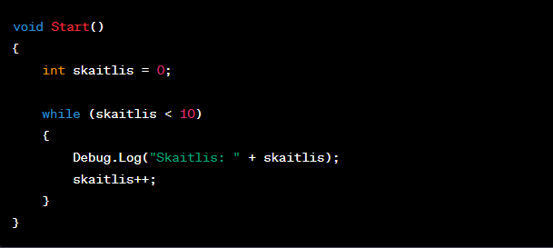

Šajā piemērā cikls atkārtosies, kamēr skaitlis būs mazāks par 10. Katrā atkārtojumā tiks izvadīts "Skaitlis: " un pašreizējā skaitlis vērtība, pēc tam skaitlis tiks palielināts par viens.

**2. for cikls**

For cikls ir vēl viens bieži izmantots cikla veids, kas ļauj kontrolēt atkārtojumus, izmantojot sākuma vērtību, nosacījumu un palielinājumu. Šeit ir piemērs, kā izmantot for ciklu Unity projektā:

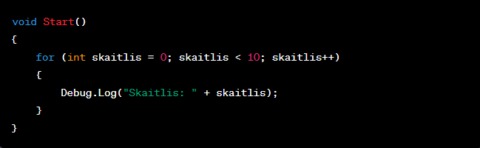

Šajā piemērā cikls atkārtosies no skaitlis vērtības 0 līdz 9. Katrā atkārtojumā tiks izvadīts "Skaitlis: " un pašreizējā skaitlis vērtība.

**3.Do-while cikls**

Do-While cikls ir līdzīgs while ciklam, bet nosacījums tiek pārbaudīts pēc katras atkārtošanās. Tas nozīmē, ka cikls tiks izpildīts vismaz vienu reizi, pat ja nosacījums ir nepaties. Šeit ir piemērs, kā izmantot do-while ciklu Unity projektā:

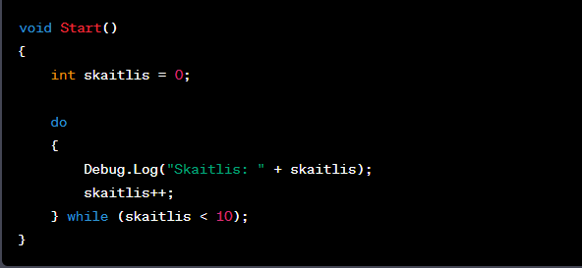

Šajā piemērā cikls vismaz vienu reizi izpildīsies, pat ja skaitlis ir lielāks vai vienāds ar 10. Pēc tam tas atkārtosies, kamēr skaitlis būs mazāks par 10.

**4. Break un continue izmantošana ciklos**

C# valoda arī piedāvā divus noderīgus operatorus, lai kontrolētu ciklus: break un continue.

break operators tiek izmantots, lai pārtrauktu cikla izpildi, ja noteikts nosacījums ir patiess. Tas ir noderīgs, ja vēlaties iziet no cikla pirms tās normālā beigām. Piemēram:

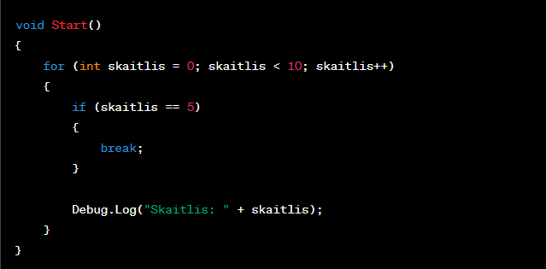

Šajā piemērā, kad skaitlis ir 5, cikls tiks pārtraukts un neizpildīsies vairs tālāk.

continue operators tiek izmantots, lai pārietu pie nākamās cikla iterācijas, ignorējot pārējo koda izpildi pašreizējā iterācijā. Piemēram

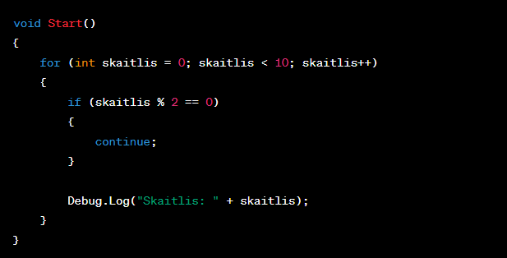Šajā piemērā, ja skaitlis ir pāra skaitlis, cikla izpilde tiks pārtraukta, un tiks pāreja pie nākamās iterācijas, ignorējot atlikušo kodu pašreizējā iterācijā.:

**Secinājumi:**

Cikli ar priekšnosacījumiem ir ļoti noderīgi, veidojot atkārtojošus uzdevumus Unity projektos, izmantojot C# valodu. Ar while, for un do-while cikliem jūs varat kontrolēt kodu un atkārtot to tik ilgi, kamēr noteikts nosacījums ir patiess. Turklāt ar break un continue operatoriem jūs varat pārtraukt vai ignorēt cikla izpildi atbilstoši specifiskiem nosacījumiem. Lai iegūtu labāku izpratni un izmantotu tos savā Unity projektā jācenšas veidot kāds projekts.